Управа Пресненского района города Москвы
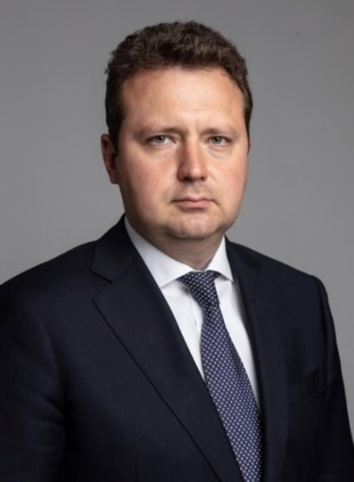
Светик Кирилл Владимирович
Глава управы
(495) 605-78-42
Юридическая служба
Главный специалист
Еремин Кирилл Владимирович
(499) 256-43-39
Служба по обеспечению режима секретности и мобилизационной подготовке
Служба по вопросам гражданской обороны и чрезвычайным ситуациям

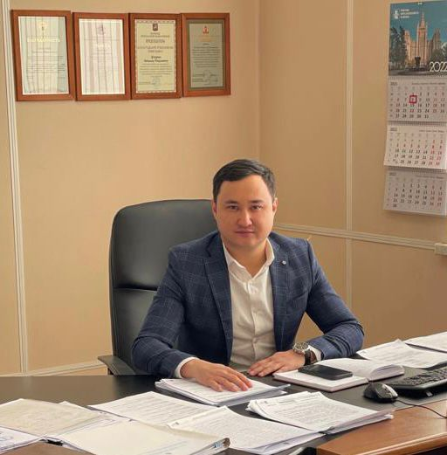

Цохуров Виталий Николаевич
Заместитель главы управы по вопросам строительства
(499) 256-35-45
Сектор по вопросам строительства и имущественно-земельных отношений(499) 256-35-43
Заведующий сектором
Полянская Людмила Эдуардовна
(499) 256-35-43
Главный специалист
Яндушов Дмитрий Юрьевич
(499) 256-35-43
Ведущий специалист
Павлов Александр Петрович
(499) 256-35-28

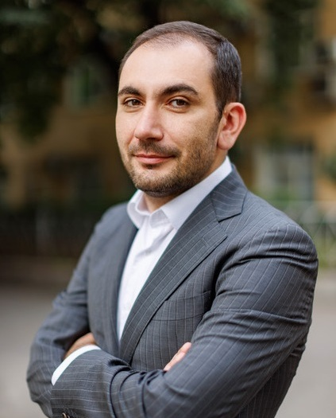

Сарумян Армен Артурович
Заместитель главы управы по вопросам экономики, торговли и услуг
(499) 256-34-01
Сектор по вопросам торговли и услуг
Заведующий сектором
Власенко Анастасия Владимировна
(499) 256-34-01
Ведущий специалист
Шейкин Артём Михайлович
(499) 256-34-01
Специалист 1-й категории
Смирнова Марина Геннадьевна
(499) 256-34-01
Главный специалист
Викторов Даниил Алексеевич
(499) 256-34-01
Отдел бухгалтерского учета, организации и проведения конкурсов и аукционов
Главный бухгалтер - начальник отдела
Федорова Людмила Борисовна
(499) 256-83-43
Советник
Атеш Татьяна Анатольевна
(499) 256-23-08
Главный специалист
Георгиевская Светлана Ивановна
(499) 256-05-94

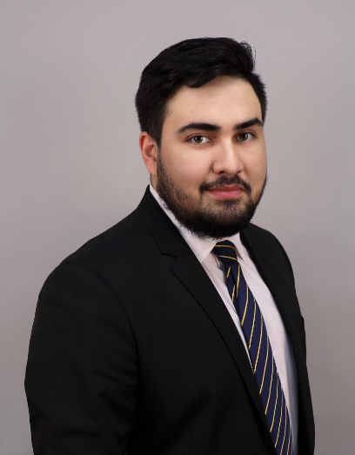

Сахибгареев Булат Фазитович
Заместитель главы управы по работе с населением
(499) 259-61-18
Организационный сектор(495) 605-79-02
советник
Привознова Елена Владимировна
Заведующий организационным сектором
Знатнова Наталья Юрьевна
Комиссия по делам несовершеннолетних и защите их прав(499)256-04-06
Ведущий специалист
Медведева Анастасия Ивановна
Служба по работе со служебной корреспонденцией, письмами граждан, организации приема населения и материально-технического обеспечения(495) 605-79-09
главный специалист
Стадник Елена Константиновна
(495) 605-79-09
Главный специалист
Вишталь Ольга Юрьевна
Отдел по взаимодействию с населением(499) 259-70-90
Советник
Сетдикова Альфия Умяровна
(495) 605-79-01
Главный специалист
Фетхуллан Ильмира Джеферовна
(499) 256-04-68
Начальник отдела
Вакансия
8 (499) 256-04-68
Советник
Зуева Мария Владимировна
Главный специалист
Бруданина Полина Андреевна
Ведущий специалист
Смирнова Анастасия Константиновна
Главный специалист
Кшивицкая Ольга Валерьевна
Ведущий специалист
Малиева Людмила Агубеевна
(499) 259-52-46
Ведущий специалист
Белозерцева Анастасия Николаевна
Ведущий специалист
Поляк Алексей Леонидович

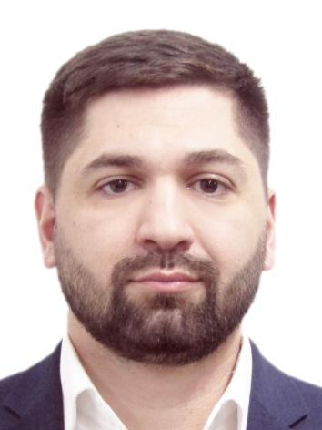

Губаев Алан Черменович
Первый заместитель главы управы по вопросам жилищно-коммунального хозяйства и благоустройства
(499) 259-74-13
Отдел жилищно-коммунального хозяйства, благоустройства и транспорта(499) 256-12-61
Ведущий специалист
Бабенко Кирилл Алексеевич
Ведущий специалист
Ваймер Ольга Александровна
Главный специалист
Левицкая Ирина Витальевна
Главный специалист
Власова Анастасия Михайловна
Начальник отдела
Середин Никита Алексеевич
8-499-256-10-44

